2017년 ㈜한경닷컴 IT교육센터 Pilot 프로젝트

[P2P금융 플랫폼]

[KTV_PM_001]
요구사항 명세서
Ver. 1.0

Revision History

날짜 | 버전 | 작성 / 변경 / 추가 내역 | 변경 요청자 | 승인자
2017/07/04 | 1.0 | 문서 최초 작성
 |  | 대출금액 단위 변경
 |  | 대출하기 4단계 상세정보 입력란에 서류 첨부 기능 추가

요구사항 ID | MM_RC_FR_001 | 유형 | 기능 |  | 수용여부 | 수용
구 분 | 회원가입 |  |  | 요구사항 고유번호 |  | mm-001
요 약 | 필수정보 입력하여 회원가입
요구사항 | 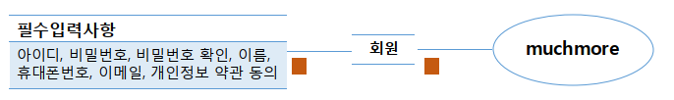
요구사항  설명 | - 공통사항  - 사용자 편의성이 보장되도록 구현  - 잘못된 데이터 입력에 대해 예외처리 구현  - 입력된 정보는 DB에 저장  - 필수정보 입력 기능 구축  - 아이디 입력 : 전제조건에 어긋날 경우 예외처리 작동  - 비밀번호 입력 : 전제조건에 어긋날 경우 예외처리 작동  - 이름 입력 : 전제조건에 어긋날 경우 예외처리 작동  - 휴대폰 번호 입력 : 전제조건에 어긋날 경우 예외처리 작동  - 이메일 입력 : 전제조건에 어긋날 경우 예외처리 작동  - 개인정보 약관 동의 : 전제조건에 어긋날 경우 예외처리 작동  - 주민등록번호 입력 : 전제조건에 어긋날 경우 예외처리 작동  - 주소입력 기능 : 전제조건에 어긋날 경우 예외처리 작동  - 아이디 중복체크 기능 구축  - 중복 아이디 가입 오류 방지 위해 아이디 중복체크 기능 구현  - 우편 번호 검색 기능 구축  - 우편번호 검색을 통한 우편번호와 기본주소 입력 기능 구현  - 회원가입 완료 시 가상계좌 부여 기능 구현  - 회원가입 완료 시 성별, 나이 자동 저장 기능 구현
구현방안 | - 페이징 전환 시 POST 방식으로 데이터를 전달하여 정보 노출을 최소화.  - DAUM 주소 API 이용하여 우편번호 및 기본주소 검색 기능을 구현.  - 난수메소드를 이용해 회원가입 완료 시 사용자에게 가상계좌를 부여.  - 트리거를 사용하여 회원가입 완료 시 사용자의 성별과 나이를 DB에 입력.  - MyBatis를 이용해 입력한 정보가 DB에 입력될 수 있도록 쿼리문을 작성.
전제조건 | - 필수정보 입력 사항  - 아이디 입력 제한 : 영문, 숫자 포함 8 ~ 12자리 입력  / 특수문자 입력 불가 / 아이디 중복체크 실시  - 비밀번호 입력 제한 : 영문, 숫자 포함 6 ~ 10자리 입력  / 특수문자 입력 불가 / 비밀번호 확인을 위한 재입력 진행  - 휴대폰 번호 입력 제한 : ‘-‘ 포함 13자리 입력  - 이메일 입력 제한 : @ 이하 주소 모두 입력  - 개인정보 약관 동의 제한 : 확인 필수  - 주민등록번호 입력 제한 : 13자리 입력  / 특수문자 입력 불가 / 올바른 주민번호 입력  - 주소 입력 제한 : 우편번호 검색 실시 / 상세주소 입력
출처

요구사항 ID | MM_RC_FR_002 | 유형 | 기능 |  | 수용여부 | 수용
구 분 | 로그인/로그아웃 |  |  | 요구사항 고유번호 |  | mm-002
요 약 | 사용자, 관리자의 로그인/아웃
요구사항 | 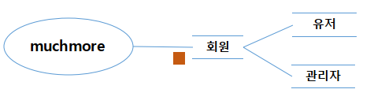
요구사항  설명 | - 공통사항  - 입력된 정보(ID, PW)와 DB의 값을 비교하여 세션 저장  - 로그인 오류 방지 위한 예외처리 구현  - 아이디, 비밀번호 입력 기능 구축  - 아이디, 비밀번호 입력 : 잘못 입력할 경우 예외처리 기능 구현  - 아이디, 비밀번호 찾기 기능 구축  - 이름, 이메일 입력 시 아이디 찾기 기능 구현  - 아이디, 이름, 이메일 입력 시 비밀번호 찾기 기능 구현.
구현방안 | - 페이징 전환 시 POST 방식으로 데이터를 전달하여 정보 노출을 최소화.  - MyBatis를 이용해 입력한 정보가 DB에 조회할 수 있도록 쿼리문을 작성.  - 세션 저장/삭제를 통해 로그인/아웃 구현.
전제조건 | - 로그인 정보 입력 사항  - 아이디, 비밀번호 입력 : DB에 있는 ID, PW를 입력  - 아이디, 비밀번호 찾기 입력 사항  - 아이디 찾기 : DB에 있는 이름, 이메일 입력  - 비밀번호 찾기 : DB에 있는 아이디, 이름, 이메일 입력
출처

요구사항 ID | MM_RC_FR _003 | 유형 | 기능 |  | 수용여부 | 수용
구 분 | 대출하기 |  |  | 요구사항 고유번호 |  | mm-005
요 약 | 대출정보 입력 후 대출하기
요구사항 | 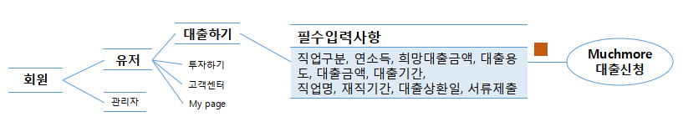
요구사항  설명 | - 공통사항  - 입력정보를 DB에 저장  - 대출 정보 입력에 대해 예외처리 구현  - 필수정보 입력 기능 구축  - 직업구분 선택 : 선택사항(근로소득자, 사업소득자(개인), 사업소득자(법인), 기타소득자) 미선택 시 예외처리 발생 구현.  - 연소득 : 미입력 시 예외처리 발생 구현  - 희망대출금액 : 미입력 시 예외처리 발생 구현  - 대출용도 : 선택사항(생활비, 사업비, 학업비, 기타) 미선택 시 예외처리 발생 구현  - 대출금액 : 미입력 시 예외처리 발생 구현  - 대출기간 : 선택사항(12개월, 24개월, 36개월, 48개월) 미선택 시 예외처리 발생 구현  - 직업명 : 미입력 시 예외처리 발생 구현  - 재직기간 : 미입력 시 예외처리 발생 구현  - 대출상환일 : 선택사항(매월 5일, 매월 15일, 매월 25일) 미선택 시 예외처리 발생 구현  - 서류제출 : 서류 미제출 시 예외처리 발생 구현  - 신용정보 확인 기능 구축  - 직업구분, 연소득 입력정보 확인 후 신용등급, 대출한도금액 정보를 DB 조회 후 출력  - 대출금리 확인 기능 출력  - 신용등급, 대출기간을 DB 조회 후 대출금리 출력.  - 대출 신청 시 직업 구분에 따라 필요한 제출 서류 내용  - 공통서류 : 신분증 사본 앞, 뒷면 (주민등록증 또는 운전면허증), 대출금 지급 받을 통장사본  - 근로소득자일 경우  - 건강보험 자격득실 확인서 / 건강보험료 납부확인서  - 개인사업자 또는 법인사업자일 경우  - 주민등록 초본 / 사업자 등록증 / 부가가치세 과세표준 증명원(직전 1년)  - 기타 소득자일 경우  - 주민등록 초본 / 재직(위촉)증명서 또는 근로계약서 / 급여내역 통장사본(한도 조회일 기준 최근 6개월분)  - 대출신청 완료 후 정보는 투자 상품으로 등록.
구현방안 | - 페이징 전환 시 POST 방식으로 데이터를 전달하여 정보 노출을 최소화.  - MyBatis를 이용해 신용등급, 대출한도금액, 대출금리를 DB에서 조회, 출력할 수 있는 쿼리문 작성.  - 스프링 프레임워크에서 제공하는 MultipartFile 라이브러리를 이용해 파일첨부 기능 구현
전제조건 | - 대출 정보 입력 사항  - 직업구분 : 근로소득자, 사업소득자(개인), 사업소득자(법인), 기타소득자 중 1개 선택  - 연소득 : 백만원 단위로 입력  - 대출한도금액 : 백만원 단위로 입력  - 대출용도 : 생활비, 사업비, 학업비, 기타 중 1개 선택  - 대출금액 : 백만원 단위로 입력  - 대출기간 : 12개월, 24개월, 36개월, 48개월 중 1개 선택  - 직업명 : 직업명 입력  - 재직기간 : 0년 0개월 입력  - 대출상환일 : 매월 5일, 매월 15일, 매월 25일 중 1개 선택  - 서류제출 : 대출 시 필요한 서류를 zip파일로 첨부
출처

요구사항 ID | MM_RC_FR _004 | 유형 | 기능 |  | 수용여부 | 수용
구 분 | 투자하기 |  |  | 요구사항 고유번호 |  | mm-004
요구사항 | 투자상품 정보 확인 및 금액 결제 후 투자하기 진행
요약 | 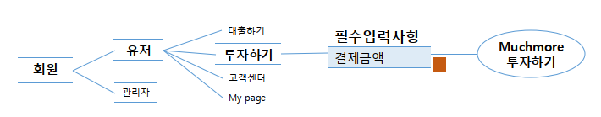
요구사항  설명 | - 공통사항  - 입력한 투자금액과 정보를 DB에 저장  - 액터에 따른 접근 제한을 위해 예외처리 발생  - 투자상품 목록 출력 기능 구축  - 상품번호, 상품명, 등급, 예상수익률, 투자기간, 모집현황, 모집율, 진행상태 등을 DB 조회 후 출력  - 예상수익률 : 대출금리 * 0.8  - 모집율 : 총 투자금액 / 총 대출금액  - 투자상품 정보 출력 기능 구축  - 등급, 예상수익률, 대출기간, 대출금액, 모집율, 대출자 기본정보, 소득정보, 머치모아 이용 내역, 대출정보 등을 DB 조회 후 출력  - 투자금액 결제 기능 구축  - 상품번호, 상품명, 등급, 예상수익률, 대출기간, 투자가능금액, 결제정보 등을 DB 조회 후 출력  - 결제금액 필수 입력  - 결제금액 : 잘못 입력 시 예외처리 발생.  - 입력한 금액은 DB에 저장
구현방안 | - 페이징 전환 시 POST 방식으로 데이터를 전달하여 정보 노출을 최소화.  - MyBatis를 이용해 상품정보에 필요한 정보를 DB에서 조회 및 출력, 입력한 투자금액을 DB에 저장하는 쿼리문 작성.
전제조건 | 결제금액 필수 입력 기능  투자가능금액(남은 투자 금액) 이상으로 투자 불가.
출처

요구사항 ID | MM_RC_FR _005 | 유형 | 화면 |  | 수용여부 | 수용
구 분 | 고객센터 – 자주하는 질문 |  |  | 요구사항 고유번호 |  | mm-005
요약 | 서비스 정보 및 기타 주요 문의사항을 출력
요구사항 | 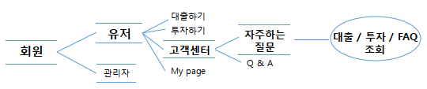
요구사항  설명 | - 공통사항  - 사용자 가독성을 최대한 높임.  - 사용자 편의를 최대한 제공  - 대출, 투자, FAQ로 구분  - 대출에는 대출 관련 질문만 출력  - 투자에는 투자 관련 질문만 출력  - FAQ에는 대출, 투자 이외의 질문(계정, 입출금, 가상계좌 관련 질문)
구현방안 | - 한 페이지 내에서 탭, 드롭다운 방식 사용.
전제조건
출처

요구사항 ID | MM_RC_FR _006 | 유형 | 기능 |  | 수용여부 | 수용
구 분 | 고객센터 – Q & A |  |  | 요구사항 고유번호 |  | mm-006
요구사항 | 고객이 궁금한 질문, 탈퇴신청을 요청하는 게시판
요약 | 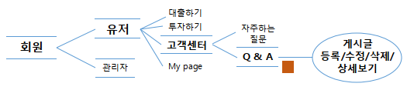
요구사항  설명 | - 공통사항  - 입력정보를 DB에 저장  - 질문 리스트 출력 기능 구축  - 글번호, 제목, 작성자, 날짜, 조회수 DB에서 조회 후 출력.  - 질문 등록 기능 구축  - 필수 입력사항  - 제목 : 미입력시 예외처리 발생  - 내용 : 미입력시 예외처리 발생  - 작성자 : 세션에 저장된 정보 출력  - 비밀번호 : 미입력시 예외처리 발생  - 선택 입력사항  - 비밀글 체크  - 질문 상세보기 기능 구축  - 선택 입력사항  - 비밀번호 : 미입력, 잘못 입력시 예외처리 발생  - 제목, 작성자, 내용 DB에서 조회 후 출력.  - 질문 수정하기 기능 구축  - 필수 입력사항  - 작성자 : 세션에 저장된 정보 출력  - 비밀번호 : 미입력시 예외처리 발생  - 선택 입력사항  - 제목 : 미입력시 예외처리 발생  - 내용 : 미입력시 예외처리 발생  - 비밀글 체크  - 질문 삭제하기 기능 구축  - 작성자가 본인이 아니면 삭제 불가  - 필수 입력사항  - 비밀번호 : 미입력, 잘못 입력시 예외처리 발생, DB에서 제거  - 관리자 답글 등록 기능 구축  - 필수 입력사항  - 제목 : “Re:질문제목” 으로 출력  - 내용 : 미 입력시 예외처리 발생  - 비밀번호 : DB에서 원글의 비밀번호 조회 후 가져옴.  - 선택 입력사항  - 비밀글 체크 : 원글이 비밀글일 때 비밀글 체크 가져옴.  - 관리자 답글 상세보기 기능 구축  - 선택 입력사항  - 비밀번호 : 미입력, 잘못 입력시 예외처리 발생  - 제목, 작성자, 내용 DB에서 조회 후 출력.  - 관리자 답글 수정하기 기능 구축  - 필수 입력사항  - 작성자 : 세션에 저장된 정보 출력  - 선택 입력사항  - 제목 : 미입력시 예외처리 발생  - 내용 : 미입력시 예외처리 발생  - 비밀글 체크  - 관리자 질문 삭제하기 기능 구축  - 작성자가 본인이 아니면 삭제 불가  - 필수 입력사항  - 비밀번호 : 미입력, 잘못 입력시 예외처리 발생, DB에서 제거
구현방안 | - MyBatis를 이용해 질문 수정, 관리자 답글 작성 시 필요한 정보를 DB에서 조회 및 출력, 작성한 질문을 DB에 저장하는 쿼리문 작성.  - 페이징 전환 시 POST와 GET 방식을 이용해 최소정보만 출력.
전제조건 | - 사용자 게시판 이용 기능  - 질문 등록 : 제목, 내용, 비밀번호를 필수로 입력.  - 질문 상세보기 : 비밀글일 경우 질문 등록시 입력한 비밀번호를 입력  - 질문 수정 : 비밀번호 필수로 입력  - 질문 삭제 : 비밀번호 필수로 입력  - 답변 상세보기 : 자신이 질문 등록시 입력했던 비밀번호를 입력 후 확인 가능.  - 관리자 게시판 이용 기능  - 답글 등록 : 답글 제목, 내용을 필수로 입력
출처

요구사항 ID | MM_RC_FR _007 | 유형 | 기능 |  | 수용여부 | 수용
구 분 | MyPage – MyAccount |  |  | 요구사항 고유번호 |  | mm-007
요 약 | 가상계좌 입출금 기능 수행과 입출금내역 확인이 가능한 MyAccount
요구사항 | 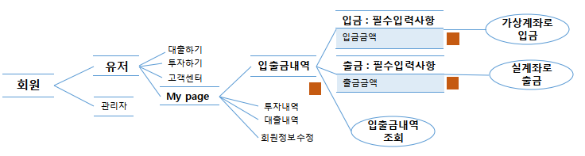
요구사항  설명 | - 공통사항  - 사용자의 편의성 최대한 보장  - 가상계좌에 금액 입금 기능 구축  - 가상계좌 잔액을 DB에서 출력  - 입금하기 : 가상계좌로 원하는 금액 입금 시 DB에 해당금액 저장  - 기존 잔액 있을 경우 금액 추가  - 가상계좌로부터 실계좌로 금액 출금 기능 구축  - 실계좌 등록 : 가상계좌의 잔액을 출금할 실제 계좌 등록, DB에 저장  - 실계좌 은행 : 국민은행, 기업은행, 신한은행, 우리은행, 하나은행 중 1개 은행 선택  - 계좌번호 : 미입력 시 예외처리 발생 구현.  - 출금하기 : 가상계좌로부터 원하는 금액을 실계좌로 출금 시 DB에서 가상계좌 금액 수정  - 가상계좌에 잔액 없을 경우 예외처리 발생 구현.  - 사용자의 입출금내역 출력 기능 구축  - 날짜, 예금주, 입금자명 금액, 입/출금 내용 등을 DB에서 조회, 출력.
구현방안 | - MyBatis를 이용해 가상계좌에 입금한 금액을 DB에 저장, 가상계좌에서 출금한 금액만큼 DB에서 수정, 입출금내역의 정보를 DB에서 조회 및 출력하는 쿼리문 작성.  - 페이징 전환 시 POST 방식을 이용해 최소정보만 출력.
전제조건 | - 가상계좌로부터 실계좌로 금액 출금 기능  - 실계좌 은행 : 옵션 중 1개 은행 필수 선택  - 계좌번호 : 해당 은행의 계좌번호 입력 필수  - 출금하기 : 가상계좌에 잔액 존재 필수.
출처

요구사항 ID | MM_RC_FR _008 | 유형 | 화면 |  | 수용여부 | 수용
구 분 | MyPage – 투자내역 |  |  | 요구사항 고유번호 |  | mm-008
요 약 | 사용자의 투자내역 정보를 출력하는 투자내역
요구사항 | 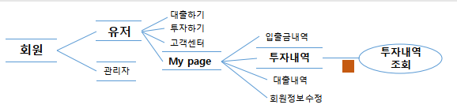
요구사항  설명 | - 공통사항  - 사용자의 투자내역 정보 DB에서 조회, 출력  - 사용자의 투자정보 출력 기능 구축  - 투자상품명, 투자날짜, 투자금액, 투자수익률, 투자상태 등을 DB에서 조회하여 출력  - 투자상태 : 해당 상품의 투자모집이 완료되었을 경우 데이터 변경
구현방안 | - MyBatis를 이용해 사용자의 투자 정보를 DB에서 조회 및 출력하는 쿼리문 작성.  - 트리거를 이용해 투자모집 완료될 경우 DB의 투자상태 데이터를 변경
전제조건
출처

요구사항 ID | MM_RC_FR _009 | 유형 | 화면 |  | 수용여부 | 수용
구 분 | MyPage – 대출내역 |  |  | 요구사항 고유번호 |  | mm-009
요 약 | 사용자의 대출내역 및 대출금 상환이 가능한 대출내역
요구사항 | 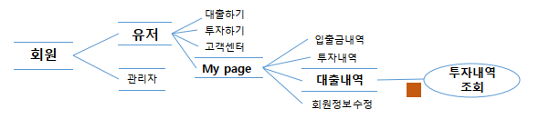
요구사항  설명 | - 공통사항  - 사용자의 대출상환 편의성 최대한 보장  - DB에서 사용자의 대출내역 정보 조회, 출력  - 사용자의 대출정보 출력 기능 구축  - 대출금액, 총 상환액, 월 상환일, 월 납입금액, 잔액, 대출기간, 진행상태 등을 DB에서 조회 후 출력  - 사용자의 대출금 상환 기능 구축  - 관리자의 가상계좌에 월 상환일에 상환액을 상환(원리금 균등상환방식)  - 상환금액 : 미입력 시 예외처리 발생
구현방안 | - MyBatis를 이용해 사용자의 투자 정보를 DB에서 조회 및 출력하는 쿼리문 작성. 상환완료 시 DB의 진행상태 데이터 값 변경하는 쿼리문 작성. 대출금 상환 시 상환금액만큼 DB 수정하는 쿼리문 작성.
전제조건 | - 사용자의 대출금 상환 기능 구축  - 상환금액 : 상환금액을 필수 입력
출처

요구사항 ID | MM_RC_FR _010 | 유형 | 화면 |  | 수용여부 | 수용
구 분 | MyPage – 회원정보수정 |  |  | 요구사항 고유번호 |  | mm-010
요 약 | 회원가입시 사용자가 입력한 정보 수정이 가능한 회원정보수정
요구사항 | 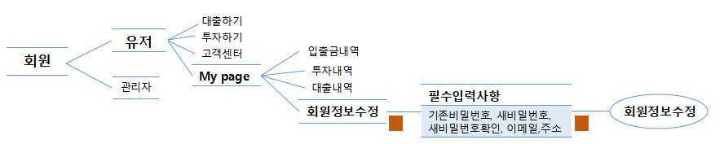
요구사항  설명 | - 공통사항  - 사용자의 대출상환 편의성 최대한 보장  - 사용자 정보 수정 위한 비밀번호 확인 기능 구축  - 사용자의 비밀번호 입력 : 미입력, 잘못된 입력 시 예외처리 발생.  - 사용자 정보 수정 기능 구축  - 아이디, 이름, 휴대폰번호, 이메일, 주소 등을 DB에서 조회, 출력  - 필수정보 입력 기능  - 기존 비밀번호 : 기존 비밀번호와 불일치시 예외처리 발생  - 새 비밀번호 : 새 비밀번호 입력, 기존 비밀번호와 일치 시 예외처리 발생  - 새 비밀번호 확인 : 새 비밀번호와 불일치시 예외처리 발생  - 선택정보 입력 기능  - 이메일 : 변경할 이메일 주소를 @포함하여 작성. 잘못 입력시 예외처리 발생  - 주소 : 우편번호 검색을 통해 새로운 주소 입력. 미입력 시 예외처리 발생.
구현방안 | - MyBatis를 이용해 사용자의 기본 정보를 DB에서 조회, 출력  새로운 비밀번호, 이메일, 주소를 DB에 수정하는 쿼리문 작성  - DAUM 주소 API 이용한 우편번호 및 기본주소 검색
전제조건 | - 사용자 정보 수정 위한 비밀번호 확인 기능 구축  - 사용자의 비밀번호 입력 : 기존 비밀번호와 동일한 번호 입력  - 사용자 정보 수정 기능 구축  - 필수정보 입력 기능  - 기존 비밀번호 : 기존 비밀번호를 입력  - 새 비밀번호 :  영문, 숫자 포함 6 ~ 10자리 입력, 특수문자 포함 불가  - 새 비밀번호 확인 : 새 비밀번호와 동일한 번호 입력  - 선택정보 입력 기능  - 이메일 : @이하 주소 모두 입력.  - 주소 : 우편번호 검색 통해 우편번호, 기본주소 검색, 상세주소 입력
출처

요구사항 ID | MM_RC_FR _011 | 유형 | 기능 |  | 수용여부 | 수용
구 분 | admin – 입출금내역 |  |  | 요구사항 고유번호 |  | mm-011
요 약 | 회원가입시 사용자가 입력한 정보 수정이 가능한 회원정보수정
요구사항 | 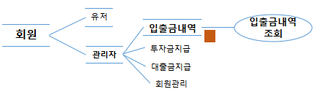
요구사항  설명 | - 공통사항  - 예금주가 관리자인 입출금내역을 DB에서 조회, 출력  - 입출금내역 출력 기능 구축  - 입출금날짜, 입출금금액, 사용자ID, 입금/출금 등 DB 조회 후 출력  - 선택 입력 사항  - 사용자ID : 존재하지 않는 ID 입력 시 예외처리 발생  - 입금/출금 선택 : 입금, 출금, 모두 중 1개 선택
구현방안 | - MyBatis를 이용해 입출금내역을 DB에서 조회, 출력  - Ajax 기능을 통해 검색 조건에 부합하는 결과물 출력
전제조건 | - 입출금내역 출력 기능 구축  - 선택 입력 사항  - 사용자 ID : 조회하고자 하는 ID 입력  - 입금/출금 선택 : 입금, 출금, 모두 중 1개 선택
출처

요구사항 ID | MM_RC_FR _012 | 유형 | 기능 |  | 수용여부 | 수용
구 분 | admin – 투자금지급 |  |  | 요구사항 고유번호 |  | mm-012
요 약 | 상환완료된 상품에 투자한 투자자들에게 투자금 상환을 위한 투자금지급
요구사항 | 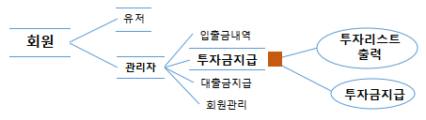
요구사항  설명 | - 공통사항  - 상품 정보를 DB에서 조회, 출력  - 상품내용 출력 기능 구축  - 대출날짜, 상품번호, 대출자, 대출만기일, 총상환액, 잔액, 상환상태 등을 DB 조회 후 출력  - 상환상태가 ‘상환완료’가 아닐 경우 투자금 지급 불가  - 투자금 지급 기능 구축  - 투자자ID, 투자금액, 총 지급액 등을 DB에서 조회, 출력  - 총 지급액에 해당되는 금액을 투자자ID 에게 입금  - 입금 완료 시 투자금 상환 불가
구현방안 | - MyBatis를 이용해 상품내용을 DB에서 조회/출력, 해당상품에 투자한 투자자 정보를 DB에서 조회/출력, 투자자ID에 입금 시 DB에서 수정하는 쿼리문 작성.  - HTML의 disabled 속성을 이용해 투자금지급, 투자금상환 불가 기능 구현
전제조건
출처

요구사항 ID | MM_RC_FR _013 | 유형 | 기능 |  | 수용여부 | 수용
구 분 | admin – 대출금지급 |  |  | 요구사항 고유번호 |  | mm-013
요 약 | 모집완료 된 대출금 상품의 대출자에게 대출금 지급하는 대출금지급
요구사항 | 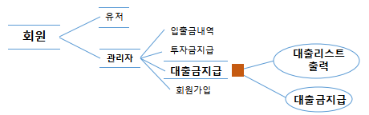
요구사항  설명 | - 공통사항  - 상품 정보를 DB에서 조회, 출력  - 투자금 지급 결제 오류 방지 위한 예외처리 기능 구축  - 상품내용 출력 기능 구축  - 대출신청날짜, 상품번호, 대출자아이디, 모집금액, 대출금액, 모집여부 등을 DB에서 조회 후 출력  - 모집여부가 ‘모집완료’가 아닐 경우 대출금 지급 불가  - 대출금 지급 기능 구축  - 대출금액을 대출자ID에 입금하는 기능 구현  - 입금 완료 시 대출금 추가 지급 불가
구현방안 | - MyBatis를 이용해 상품내용을 DB에서 조회/출력, 대출금액을 대출자ID에 입금 시 DB 수정하는 쿼리문 작성.  - HTML의 disabled 속성을 이용해 대출금지급 불가 기능 구현
전제조건
출처

요구사항 ID | MM_RC_FR _014 | 유형 | 기능 |  | 수용여부 | 수용
구 분 | admin – 회원관리 |  |  | 요구사항 고유번호 |  | mm-014
요 약 | 회원정보 확인 및 탈퇴 기능 진행하는 회원관리
요구사항 | 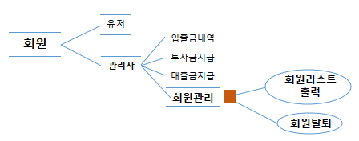
요구사항  설명 | - 공통사항  - 회원 정보를 DB에서 조회, 출력  - 탈퇴 오류 위한 기능 구현 방지.  - 회원 목록 출력 기능 구축  - ID, 이름, 전화번호, 주민번호, 이메일, 나이, 성별 등을 DB에서 조회 후 출력  - 회원 상세정보 출력 기능 구축  - 대출정보  - 회원의 대출정보(대출기간, 총상환액, 진행상태 등) 출력  - 진행상태가 ‘상환완료’가 아닐 경우 탈퇴 기능 불가  - 투자정보  - 회원의 투자정보(투자금액, 투자수익금, 투자상태 등) 출력  - 투자상태가 ‘미지급’일 경우 탈퇴 기능 불가  - 탈퇴 기능 구축  - 탈퇴 : 회원정보를 DB에서 삭제
구현방안 | - MyBatis를 이용해 회원목록, 회원 상세정보를 DB에서 조회/출력, 탈퇴시킬 회원을 DB에서 삭제하는 쿼리문 작성.  - HTML의 disabled 속성을 이용해 탈퇴 불가 기능 구현
전제조건
출처

